Задумала старая росомаха со своим стариком новые места для жилья поискать.Слух шел, что за рекой и лес гуще, и пищи больше.Вот и решили они свой чум и все свое добро через реку переправить и там поселиться.А лодки для перевоза у них не было. Пошел муж росомахи в лес бересту драть, чтобы лодку сшить. А старуха свое добро в мешки сложила и села на берегу его поджидать.
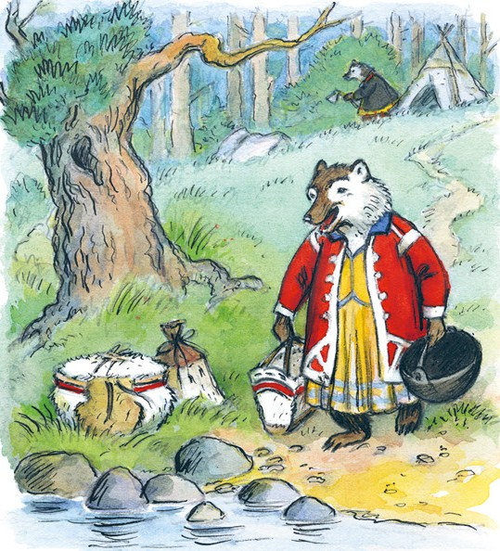
Смотрит она: плывет по реке лодочка, а в ней лисица. Причалила лодочка, прыгнула лисица на берег.— Здравствуй, бабушка! — говорит она росомахе.— Здорово, лисонька!— Что ты тут делаешь?— Да вот своего старика поджидаю. Пошел он в лес бересту драть, надо лодку сшить. За реку кочевать хотим.
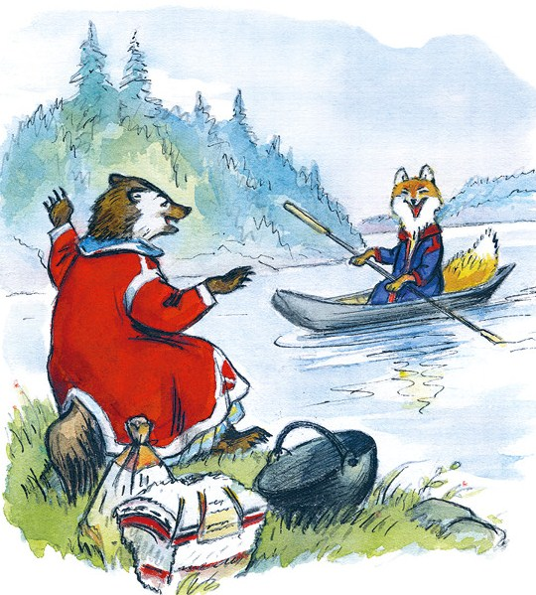
Посмотрела лисица на большие мешки с добром, оглянулась кругом и говорит:— Пока твой старик бересту дерет, давай я начну ваше добро за реку переправлять. Вещи перевезу, а потом и за тобой приеду.Обрадовалась росомаха, схватила мешки и потащила в лодку. До краев поклажи набралось. Хочет росомаха сама на мешки сверху сесть.— Погоди, бабушка, — говорит лисица, — лодка полная, тебе не поместиться. Этак и потонуть можно. Сначала я вещи перевезу, а потом и тебя.Оттолкнулась лисица веслом от берега, лодка и поплыла по течению.
— Ты куда же? — кричит росомаха.— Меня, бабушка, река несет. Никак не удержаться.— Эй, лиса, ты к тому берегу правь!— Не бойся, бабушка, приплыву, куда надо.
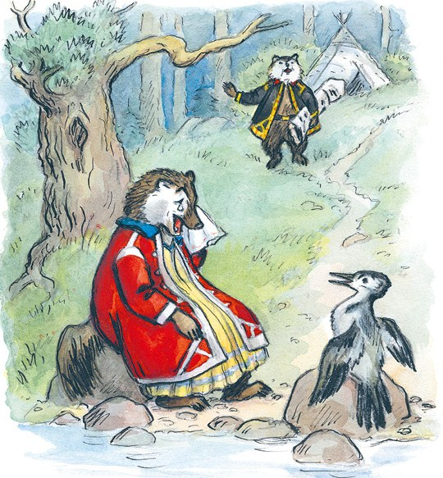
Смеется лисица и все дальше и дальше со старухиным добром уплывает. Поняла тогда росомаха, что обманула ее хитрая лиса. Села она на камешек у воды и заплакала.Летел мимо дятел. Услыхал он, что росомаха плачет, и говорит ей:— Кто тебя, бабушка, обидел?— Да лиса меня обокрала. Все мое имущество увезла… Что мне за это от старика будет!— Не плачь, бабушка, — говорит дятел, — мы лису перехитрим.Вспорхнул дятел и полетел напрямик через лес. Обогнул он большой мыс, сел на кустик и ждет, когда лисица до него доплывет.Видит: вдали лодка показалась. В лодке мешки лежат, а на мешках лисица сидит. Поравнялась лодка с кустом, дятел и просит:— Лисичка, лисичка, возьми меня к себе в лодку.
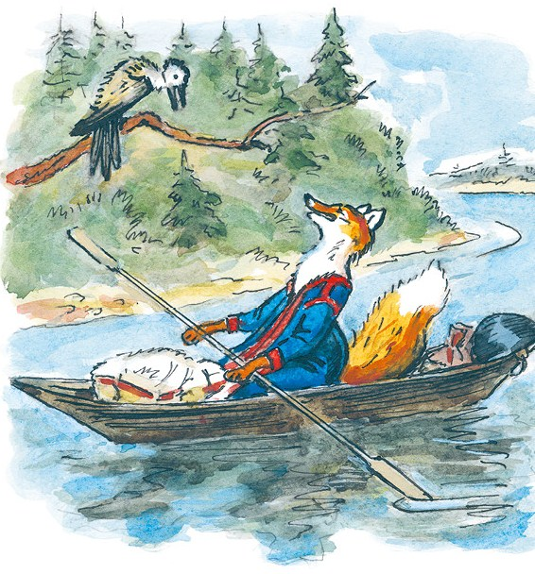
— А откуда ты? Куда путь держишь? — спрашивает лисица.— Я в тайгу летал, крыло лечил. Теперь обратно в свой чум тороплюсь, да с больным крылом лететь трудно. Подвези!— У меня в лодке места мало, — говорит лисица. — Куда я тебя дену?— А я тут вот в уголке пристроюсь. Я маленький, мне много места не надо.Спрятался дятел за мешками, его и не видно.Плывут они дальше. Лиса на корме сидит, весло держит и лодку между камнями ведет. А дятел уткнулся носом в дно лодки да и долбит его незаметно. Тюк да тюк! Тюк да тюк!Тонкая береста и прорвалась. Стала в лодку вода набираться.— Что это, никак, лодка течет, — спрашивает лиса в испуге.— И верно, течет, — отвечает дятел, — должно быть, где-нибудь на бересте шов разошелся.— Надо к берегу пристать, лодку починить, — говорит лиса.Стала она к берегу править. Причалила лодка к камешку. Выскочила лисица и говорит дятлу:— Ты вытаскивай мешки из лодки, а потом и лодку на берег тащи. Надо ее вверх дном перевернуть и дырку найти. А я пока в лес пойду, еловой смолы поищу. Заделаем дырку и дальше поедем.Только лисица в лесу скрылась, дятел сломил с кустика прутик, заткнул им дырку в бересте, сел в лодку и поплыл обратно к росомахе.Бежит лиса из лесу, смолу несет. А лодка уж далеко по реке отплыла.
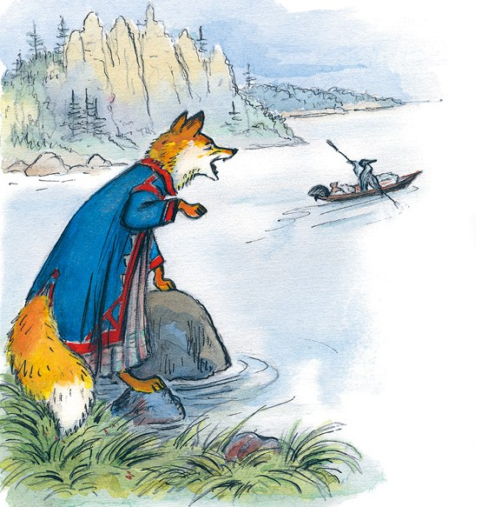
Так и ахнула лиса.— Дятел! Негодный! Вернись сейчас же! Слышишь?— Нет, лисица, не вернусь, — отвечает дятел.— Да ведь ты утонешь! В лодке дырка!— А я ее прутиком заткнул.— Вернись назад, разбойник!А дятел смеется и плывет дальше.Приплывает он к месту, где чум росомахи стоял. Слышит: бранит старик старуху и вместе с ней плачет.Выскочил дятел из лодки, бежит к старикам.— Не плачь, бабушка! Не плачь, дедушка! Я вам все ваше добро назад привез, да еще и лодку заодно прихватил.
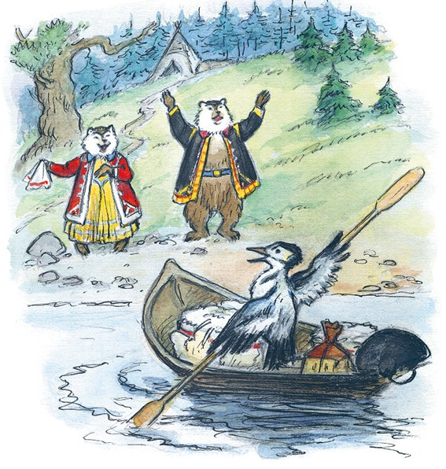
Обрадовались старики, чуть не пляшут.— Ну, — говорит старик, — что же мы этому доброму дятлу в награду дадим?И сшила старуха дятлу замшевую курточку, раскрасила ее цветной глиной, а на голову пеструю шапочку надела.Стал дятел нарядный, красивый.А старик был хороший кузнец. Сковал он дятлу крепкий стальной нос и выточил когти.С тех пор ходит дятел в пестром наряде.А стальным носом самое крепкое дерево продолбить может.

